|  |  |  |  |
| --- | --- | --- | --- |
| bew |  |  | |
| **The 25th Beijing Essen Welding & Cutting Fair**  **第25届北京‧埃森焊接与切割展览会**  **上海新国际博览中心 (SNIEC)**  **2021年6月16日至19日**  **会刊登录及广告机会**  **在以下的部分填写参展商的资料：**   1. **会刊(印刷版和电子书)** 2. **会刊(网络版和微信版)** 3. **参观指南(印刷版)**   **截止日期：2021年4月15日** | | |

|  |  |  |
| --- | --- | --- |
| bew |  |  |

尊敬的参展商：

**北京‧埃森焊接与切割展览会组委会**指定**广州薪版展览服务有限公司**(以下简称“**薪版**”)负责本届展会《会刊(印刷版和电子书)》、《会刊(网络版和微信版)》和《参观指南(印刷版)》的制作，方便参展商填写相关信息，特制作流程图如下：

**《会刊》登录(印刷版、电子书、网络版和微信版)、《参观指南》(印刷版)**

请务必于**2021年4月15日(星期四)**前提交资料。

**免费部分(必填)**

付费部分

电子邮件：

[bew@neureuter.com.hk](mailto:bew@neureuter.com.hk)

网上提交：

<https://neureuter.cn/OnlineForm/login/BEWC21>

在线提交。登录密码由“新版”公司发送至贵公司于《参展申请表》登记的邮箱。

如未收到登录密码，请电邮至[bew@neureuter.com.hk](mailto:bew@neureuter.com.hk)

**新版香港有限公司广州代表处 广州薪版展览服务有限公司联系方式：**

联系人：黄彩霞小姐/ 陈志豪先生

电 话：+86-20-8770 5883/ +852-2519 3581

传 真：+86-20-8770 5886/ +852-2519 7134

电 邮：[bew@neureuter.com.hk](mailto:bew@neureuter.com.hk)

网 站：[www.neureuter.com.hk](http://www.neureuter.com.hk)

所提交内容由“薪版”整理，经展商盖章确认后录入《会刊》中。

提交方式**（任意一种方式均可）**

相关详情及费用见**表格1A-1H**。

**表格1B1**、**表格1C1**和**表格1G**灰色部分为免费刊登在《会刊》中内容。

|  |  |  |  |  |  |  |  |  |  |  |
| --- | --- | --- | --- | --- | --- | --- | --- | --- | --- | --- |
| bew | | **条款与条件** | | | |  | | | | |
| **表格** | **主题** | | **项目**  **(内容及收费标准请参阅相关的表格)** | | **备注** | | **会刊(印刷版和电子书)** | **会刊(网络版和微信版)** | **观众指南(印刷版)** | |
| **1A1**  **1A2** | **广告套餐组合** | | * 广告套餐，组合套餐 | | 选填 | | 🗸 | 🗸 | 🗸 | |
| **1B1** | **参展商名录**  **(按公司英文字母顺序排列)** | | * **展馆/展台号、1个公司中、英文名称** | | **必填** | | 🗸 | 🗸 | 🗸 | |
| * **公司基本资料** | | **必填** | | 🗸 | 🗸 |  | |
| * 公司简介(中文/英文) * 公司商标 * 产品图片/二维码(QR Code) * 链接公司电邮和网站 | | 选填 | | 🗸 | 🗸 |  | |
| **1B2** | **参展商名录**  **(按公司英文字母顺序排列)** | | * 全球办事处/代表/代理公司资料 | | 选填 | | 🗸 | 🗸 |  | |
| * 公司商标 | | 选填 | | 🗸 |  |  | |
| **1C1**  **1C2** | **参展商名录**  **(按产品类别排列)** | | * **3个产品分类代码** | | **必填** | | 🗸 | 🗸 |  | |
| * 额外的产品分类代码 * 首位排序(置顶排序) * 产品/服务介绍(中文及英文) | | 选填 | | 🗸 | 🗸 |  | |
| * 公司商标 * 产品图片/二维码(QR Code) | | 选填 | | 🗸 |  |  | |
| **1D** | **参展商名录**  **(按品牌英文字母顺序排列)** | | * 品牌名称(中文及英文) * 品牌标志(彩色) * 品牌图片/二维码(QR Code)(彩色) | | 选填 | | 🗸 | 🗸 |  |
| **1E** | **参展商名录**  **(寻求代理商/分销商)** | | * 公司基本资料 * 公司简介/代理要求(中文及英文) * 公司商标 * 产品图片/二维码(QR Code) | | 选填 | | 🗸 | 🗸 |  |
| **1F** | **印刷广告**  **—会刊(印刷版和电子书)** | | * 广告—会刊(印刷版和电子书) * 广告—书签 | | 选填 | | 🗸 |  |  |
| **1G** | **广告**  **—会刊(网络版和微信版)** | | * **网络版公司简介** | | **必填** | |  | 🗸 |  |
| * 广告—会刊(网络版和微信版) | | 选填 | |  | 🗸 |  |
| **1H** | **印刷广告**  **—参观指南(独立印刷)** | | * 广告—参观指南(独立印刷) | | 选填 | |  |  | 🗸 |
| **会刊规定事项**   1. 展会会刊不仅在展览会期间针对潜在的买家和专业观众，即使在展览会结束以后，会刊也是很好的买家指南。因为会刊提供参展商和参展品的资料。 2. 为了体现参展商的公司形象、增加产品和品牌的知名度，我们建议参展商在会刊中为自己广作宣传。请参考会刊登录表格所提供的各种不同的宣传选择。 3. 参展商填写及递交予主办单位的“参展申请表”资料，不作为会刊的刊登内容。 4. 参展商必须采用此表格，以正楷填写，并以传真、电邮方式或登陆<https://neureuter.cn/OnlineForm/login/BEWC21>提交。所有刊登内容以此报名表上填写为准，并附有展商有效之签名及盖章方能生效。 5. 展商填写表格时提供资料须真实无讹并自行承担所提供文字内容的法律责任，确保字体简洁清晰。如果因字体模糊不清而无法辨认引致的文字校对错误，大会指定会刊服务商概不负责。 6. 如果参展商在截止日期前提交会刊登录表格，大会指定会刊服务商将整理此会刊登录信息后，给参展商校对确认。 7. 本合同适用香港法律。参展企业同意，由于本合同所产生的或与本合同有关的一切法律诉讼或程序，均由香港法院管辖。 8. 会刊统一格式，标准排版。有关排版后的模版，详情请参阅会刊登录表格中的样本和我司的会刊登录校对稿。 9. 参展商在会刊中的展台号必须按照主办单位提供刊登。 10. 参展商拥有一个或多个展馆号和展台号，均仅可以在会刊免费刊登一个公司基本信息。 11. 参展商名录(按公司英文字母顺序排列)按参展商英文公司名称首字母从A-Z排列。仅有中文公司名称的参展商将排列在英文字母‘Z’的后面。 12. 参展商名录(按品牌英文字母顺序排列)按参展商英文品牌名称首字母从A-Z排列。仅有中文品牌名称的参展商将排列在英文字母‘Z’的后面。 13. 参展商公司名称的英文翻译必须与其中文名称对应，反之亦然(即，公司的中英文名称必须是属于同一家公司)。参展商的中英文公司名称、地址、电话、传真、电邮、网站、公司简介或产品/服务介绍必须是属于同一家公司。参展商的公司总部/代理人/分销商不视为同一家公司。 14. 参展商公司名称或杂志社名称必须以全大写英文字母组合形式刊登(例如：一个公司在营业执照的英文公司名称显示为“SMITH ENTERPRISES COMPANY LIMITED”。在会刊中统一格式，标准排版，以“SMITH ENTERPRISES CO., LTD.”为准刊登)。 15. 参展商公司名称或杂志社名不得含有标点符号(例如：书名号或专名号)、广告标语、商标、标识、品牌名称、产品名称、特效或不同字体。 16. 会刊仅以双语(简体中文和英文)刊登。 17. 参展商的公司电话和公司传真只刊登数目字，分机号码将不会刊登。 18. 参展商的公司电邮和公司网站(仅限主页)仅以小写英文字母刊登。 19. 参展商的公司简介、产品介绍或代理要求不得含有联络方式(例如：地址、电话、传真、电邮、网站、QQ号、网店等)。 20. 中国英文地名必须以一个词刊登(例如：上海的英文地名为‘Shanghai’而不是‘Shang Hai’)。 21. 参展商的英文公司简介、产品/服务介绍、代理要求，句首英文字母必须为大写，其余为小写。 22. 参展商的英文公司简介、产品/服务介绍、代理要求，必须使用英文标点符号；参展商的中文公司简介、产品/服务介绍、代理要求，必须使用中文标点符号。 23. 媒体参展商的公司名称仅可以以1个杂志名称或1个杂志社名称或1个网站名称刊登，其名称不得含有标点符号(例如：书名号、专名号等)。 24. 参展商未能按时提交广告、公司商标、品牌标志或产品图片/二维码(QR code)而导致广告、公司商标、品牌标志或产品图片/二维码(QR code)未能刊登，或所提供的广告、公司商标、品牌标志或产品图片/二维码(QR code)数码文件有错或不完整导致欠佳的印刷效果，官方指定会刊服务商概不承担责任。主办单位保留修改或删除参展商资料的权利。 25. 如果参展商在**2021年4月15日**后提交会刊登录信息，该参展商的会刊登录信息编印在会刊的最后页为“补编”(Supplement)。 26. 如果大会指定会刊服务商在**2021年4月15日**前没有收到参展商提交的会刊登录表格(表格1A1至表格1H)，参展商在会刊(印刷版和电子书)、会刊(网络版和微信版)、参观指南(印刷版)中所有免费刊登的内容将根据主办单位在**2021年4月15日**提供的刊登。 27. 所有口头协议，个人协议和特殊协议必须得到新版香港有限公司的书面许可方为生效。   **免责声明**  本网站的信息由新版香港有限公司提供并涉及其业务，仅供用户作为一般参考之用(不得擅自用于商业用途)，且不构成买卖产品或服务的要约。新版香港有限公司不对内容的正确性、完整性和最新状态承担任何责任。  新版香港有限公司特别保留权利更改或扩展所提供信息，恕不另行通知。出版亦可暂停或终止，恕不另行通知。用户基于由本网站或经本网站提供的信息作出决定，须自行承担风险。新版香港有限公司不对因使用由本网站或经本网站提供的信息造成的任何物质或非物质损失承担赔偿责任。  对任何因直接或间接使用本网站内容而造成的任何损失，包括但不限于因有关内容有错误、遗漏、病毒等而导致的损失，新版香港有限公司不对此承担任何法律责任。  本网站中包含第三方外部网站的链接；我们无法控制这些网站的内容。在任何情况下，相关网站提供者或运营者须对链接网站的内容负责。新版香港有限公司不对此承担任何责任。  **知识产权**  本网站的程序设计版权所有©2021新版香港有限公司保留所有权利。除非获得本公司明确授权，否则不得剽窃或抄袭本网站的程序设计和布局。  本网站的布局、文字、数据、图画和图像受法律保护，尤其适用于商标和专利权以及所有其他形式的知识产权。未经知识产权权利人书面许可，禁止以任何方式复制或分发本网站部分或全部个别内容和/或完整网站。如有违反将依法予以追究。  如果本声明的中文与英文版本有任何抵触，应以英文版本为准。  **隐私政策**  新版香港有限公司(以下简称＂本公司＂)尊重阁下的隐私并采取合理措施维护。此隐私政策之详细内容如下。  **收集个人信息**  为了向阁下提供优质的服务，本公司可能会在阁下使用本公司的服务、或与本公司通讯时收集资料(例如: 公司名称、联络人、地址、电话、手提电话号码、传真号码、电邮地址、网址、业务性质、产品／服务细节等)时，收集贵公司或 贵公司员工的资料。此外，本公司会在提供服务、产品的过程中或在其他相关情况下，收集个别人员的个人资料。如未能按要求提供本公司所要求的资料，本公司可能无法为阁下提供所需服务。  信息披露  本公司会对所持有的个人资料保密，但可能会将资料提供予：  •与本公司业务运作或服务有关的工作人员、代理、顾问、核数师、承办商、金融机构或服务提供者。  •本公司的海外办事处、附属公司、业务合伙人。  •其他人士，及查询不同行业的公司/人士。  •对本公司有保密责任的人士。  •根据香港境内或境外适用法律，本公司须向其公开的人士。  •本公司服务的实际或建议的受让人或参与人。  •本公司不能控制第三方如何使用资料。  **Cookies (运用于在线用户)**  Cookies让网页服务器(Web Server) 能够辨识使用者的资料。一般网页被读取时，服务器无法辨识使用者是否曾经浏览以及浏览的时间,次数等资料，于是浏览网页时，服务器将一段简短资讯经由浏览器写入使用者硬盘，下次浏览器在要求服务器传回网页之前，会将Cookies的资料先传给服务器，服务器可依据Cookies的资料来判断使用者，有了使用者的浏览资料，网页伺服器可分析并针对不同读者之不同喜好，执行不同的动作或传回特定的资讯。  此网站在下列情况下，将会在您浏览器中资料写入并读取Cookies：  •为提供更好、更个人化的服务，以及方便您参与个人化的互动活动  •为统计浏览人数及分析浏览模式，以了解网页浏览的情况，作为对使用者改善服务的参考。  如果您选择拒绝所有的Cookies，可能无法使用部份个人化服务，或是参与部份的活动，您可以在浏览器中选择修改对Cookies的接受程度，包括接受所有Cookies、设置Cookies时得到通知、拒绝所有Cookies等。  **超链接 (运用于在线用户)**  连接其他网页的超链接是为了方便阁下而设。阁下可以使用超链接连接至其他不受本公司控制的另外网站。本公司的私隐政策并不适用于其他网站。请参阅其他网站的隐私政策。  **获取个人信息**  如你对于你的个人信息有任何疑问或欲获取你的个人信息，请通过以下地址联系我们：info@neureuter.com.hk  本公司可就处理查阅资料的要求收取合理的费用。如果本声明的中文与英文版本有任何抵触，应以英文版本为准。 | | | | | | | | | | |
| **会刊尺寸：**140亳米宽，210亳米高  **语言：**中文(简体) / 英文 | | | | **大会指定会刊服务商：**  **新版香港有限公司广州代表处**  **广州薪版展览服务有限公司**  联系人：黄彩霞小姐/ 陈志豪先生  电 话：+86-20-8770 5883/ +852-2519 3581  传 真：+86-20-8770 5886/ +852-2519 7134  电 邮：bew@neureuter.com.hk  网 站：www.neureuter.com.hk | | | | | |

|  |  |  |
| --- | --- | --- |
| bew | **广告套餐组合**  样本  截止日期：2021年4月15日 | **表格**  **1A1** |

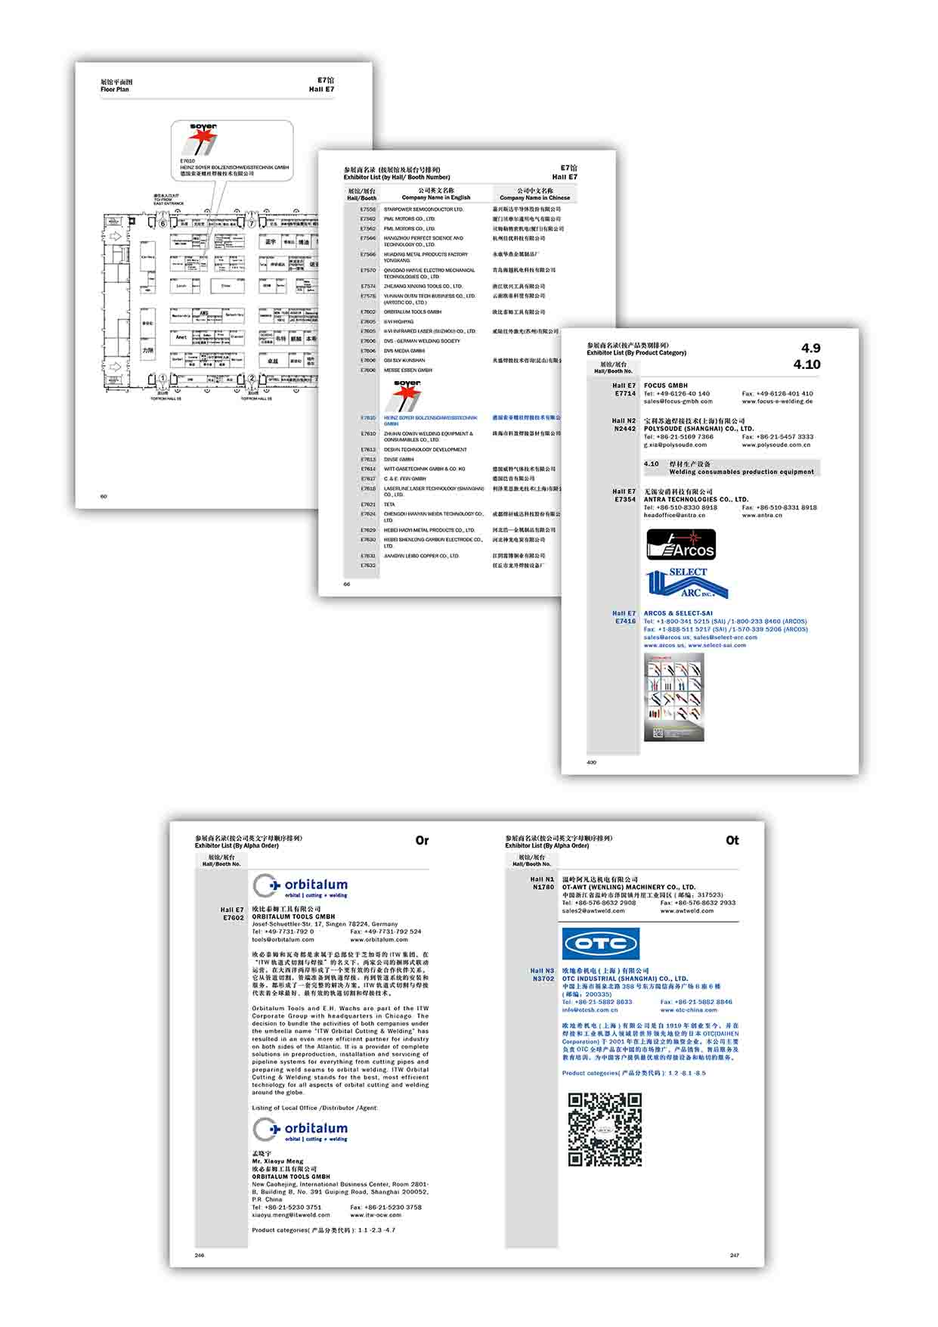

|  |  |  |  |  |  |  |  |  |  |  |  |  |
| --- | --- | --- | --- | --- | --- | --- | --- | --- | --- | --- | --- | --- |
| bew | | **广告套餐组合**  会刊登录表格  截止日期：2021年4月15日 | | | | | | | **表格**  **1A1** | | | |
| **参展商请以电子版本格式电邮至会刊服务商：** | | | | **填表人联系方式** [**不会**刊登在*会刊* 和 *参观指南*上，仅作联系之用] | | | | | | | | |
| 新版香港有限公司广州代表处  **广州薪版展览服务有限公司**  联系人：黄彩霞小姐/ 陈志豪先生  电 话：+86-20-8770 5883/ +852-2519 3581  传 真：+86-20-8770 5886/ +852-2519 7134  电 邮：[bew@neureuter.com.hk](mailto:bew@neureuter.com.hk) | | | | 公司名称： |  | | | | | | | |
| 联 系 人： |  | | | | | | | |
| 电 话： | |  | 传 真： | | |  | | |
| 电 邮： |  | | | | | | | |
| 展馆/展台号(如适用者)：展位号暂时未定 | | | | | | | | |
|  | | | | | | | | | | | |
| **选项1：突出公司资料套餐** | | | | | | | | | | | |
| 选择**以下套餐**，以在会刊及参观指南内突出您的参展商资料。突出部分会显示于以下位置：  **(i) 会刊(印刷版和电子书)：**   * 展位平面图 * 参展商名录(按展馆及展台号排列) * 参展商名录(按国家/地区排列) * 参展商名录(按公司英文字母顺序排列)(见**表格1B1**) * 刊登全球办事处/代表/代理公司(见**表格1B2**) * 参展商名录(按产品类别排列)(见**表格1C**)   **(ii) 会刊(网络版和微信版)：**   * 参展商名录(按展馆及展台号排列) * 参展商名录(按公司英文字母顺序排列)(见**表格1B1**) * 参展商名录(按产品类别排列)(见**表格1C**)   **(iii) 参观指南(独立印刷)：**   * 展位平面图 * 参展商名录(按展馆及展台号排列) | | | | | | | | | | | |
|  | **套餐** | | **套餐内容** | | | | | **价格** | | | **数量** |
| **A.** | **颜色突出公司资料** | | * 于上述位置以**蓝色**突出您的公司资料 | | | | | **人民币8,000元整** | | | 🞎 |
| **B.** | **公司商标(彩色)** | | * 于上述位置公司资料上方刊登同**1个公司商标(彩色)**   **商标尺寸**   * **会刊(印刷版和电子书)：**   40毫米宽 x 15毫米高   * **会刊(网络版和微信版)：**   1024像素(宽) x 1024像素(高)   * **参观指南(独立印刷)：**   40毫米宽 x 15毫米高 | | | | | **人民币8,000元整** | | | 🞎 |
| **B.** | **产品图片(彩色)**  或  **二维码(QR Code)(彩色)** | | * 于上述位置公司资料上方刊登同**1个产品图片(彩色)或1个二维码(QR Code)(彩色)**   **产品图片/二维码(QR Code)尺寸**   * **会刊(印刷版和电子书)：**   40毫米宽 x 40毫米高   * **会刊(网络版和微信版)：**   1024像素(宽) x 1024像素(高)   * **参观指南(独立印刷)：**   40毫米宽 x 40毫米高 | | | | | **人民币8,000元整** | | | 🞎 |
| * 彩色=CMYK印刷色彩模式 * 请将商标/图片/二维码以**PDF**或**JPG**或**PNG**的格式**(分辨率**：**300 dpi或以上)**电邮至：**[bew@neureuter.com.hk](mailto:bew@neureuter.com.hk)** | | | | | | | | | | | |

本公司明白**条款与条件**和**广告套餐组合**中所提及的会刊登录费用，并同意缴纳。

|  |  |  |
| --- | --- | --- |
|  | | |
| bew | **广告套餐组合**  样本 截止日期：2021年4月15日 | **表格**  **1A2** | |

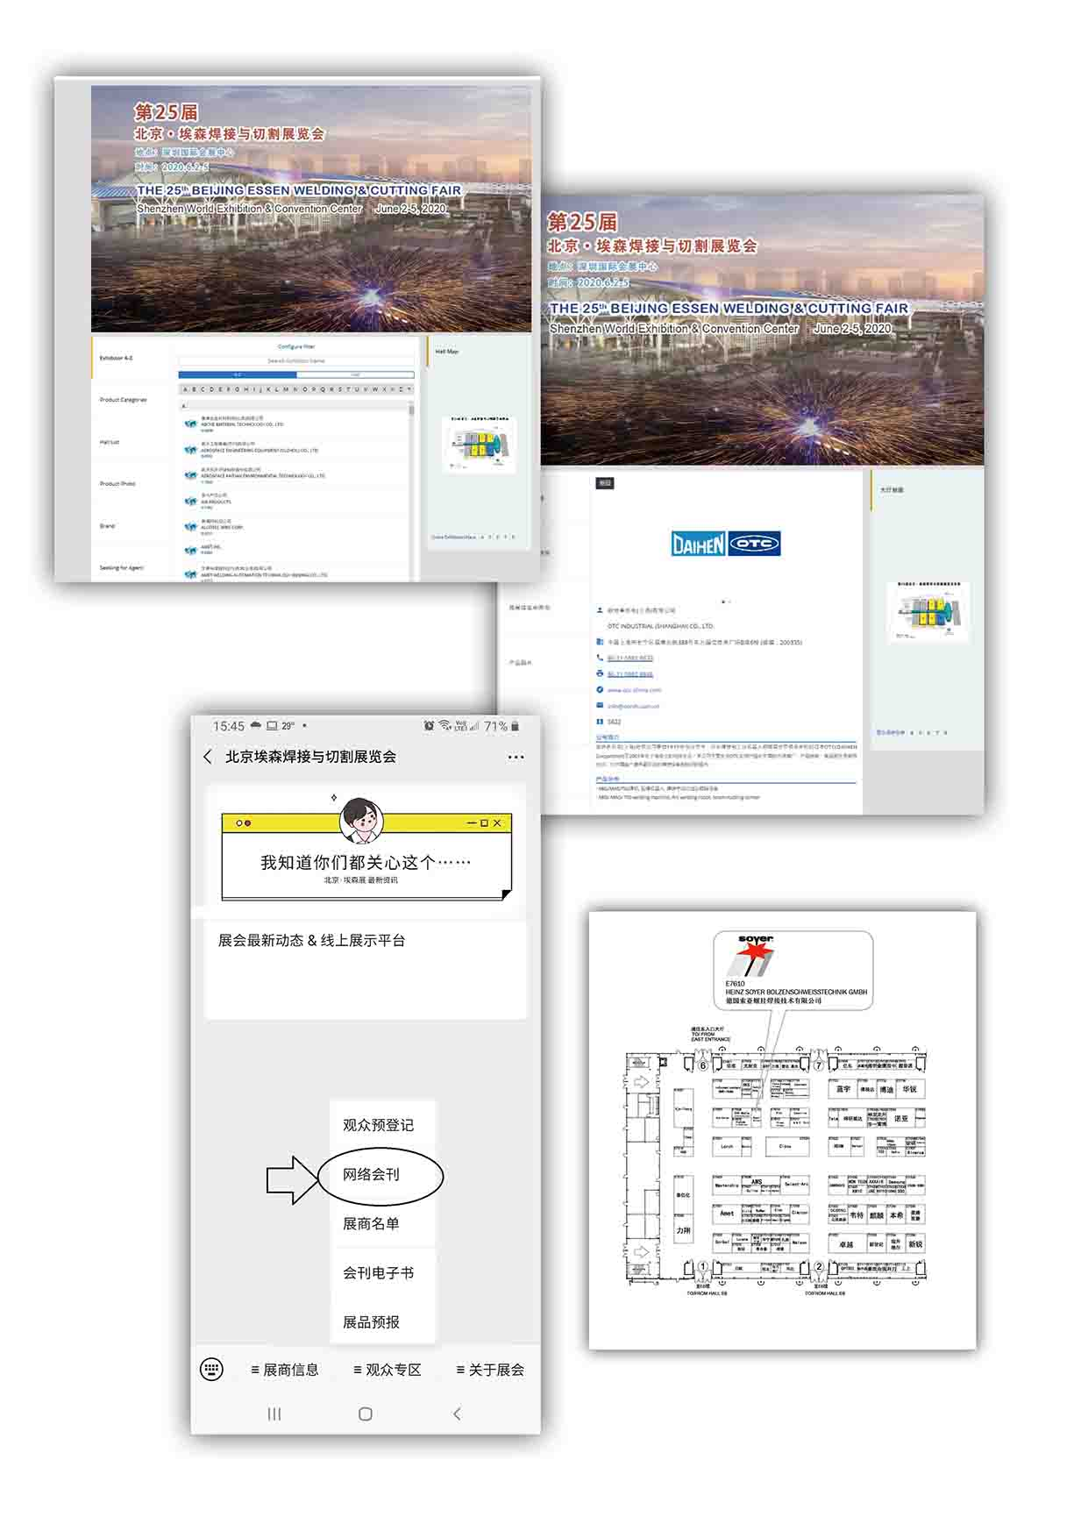

|  |  |  |  |  |  |  |  |  |  |  |  |  |
| --- | --- | --- | --- | --- | --- | --- | --- | --- | --- | --- | --- | --- |
| bew | **广告套餐组合**  会刊登录表格  截止日期：2021年4月15日 | | | | | | | | | **表格**  **1A2** | | |
| **参展商请以电子版本格式电邮至会刊服务商：** | | **填表人联系方式** [**不会**刊登在*会刊* 和 *参观指南*上，仅作联系之用] | | | | | | | | | | |
| 新版香港有限公司广州代表处  **广州薪版展览服务有限公司**  联系人：黄彩霞小姐/ 陈志豪先生  电 话：+86-20-8770 5883/ +852-2519 3581  传 真：+86-20-8770 5886/ +852-2519 7134  电 邮：[bew@neureuter.com.hk](mailto:bew@neureuter.com.hk) | | 公司名称： | |  | | | | | | | | |
| 联 系 人： | |  | | | | | | | | |
| 电 话： | | | |  | 传 真： | | | |  | |
| 电 邮： | |  | | | | | | | | |
| 展馆/展台号(如适用者)：展位号暂时未定 | | | | | | | | | | |
|  | | | | | | | | | | | |
| **选项2：会刊(网络版和微信版) 套餐** | | | | | | | | | | | |
| 选择**以下套餐**，以在网络版和微信版会刊内充实您的参展商资料。 | | | | | | | | | | | |
|  | | | **基础套餐** | | | | | **升级套餐** | | | |
| * 根据**表格1B1**所提供的1个电邮和1个网站链接 | | | 🗸 | | | | | 🗸 | | | |
| * **1个公司商标(彩色)** 刊登在：参展商名录(按公司英文字母顺序排列) | | | 🗸 | | | | | 🗸 | | | |
| * **1个产品图片(彩色) 或 1个二维码(QR Code)(彩色)**   刊登在：参展商名录(按公司英文字母顺序排列) | | | 🗸 | | | | | 🗸 | | | |
| * 1个**公司商标(刊登在展位平面图)(彩色)**   刊登在：展位平面图页面内 | | | 🗶 | | | | | 🗸 | | | |
|  | | | 🞎 | | **人民币5,500元整** | | | 🞎 | **人民币8,000元整** | | |
| **备注/尺寸：**   * 商标/图片/二维码尺寸：1024像素(宽) x 1024像素(高) * 彩色=CMYK印刷色彩模式 * 请将贵司的公司商标/图片/二维码以**PDF**或**JPG**或**PNG**的格式**(分辨率**：**300 dpi或以上)**电邮至：**[bew@neureuter.com.hk](mailto:bew@neureuter.com.hk)** | | | | | | | | | | | |
| 本公司明白**条款与条件**和**广告套餐组合**中所提及的会刊登录费用，并同意缴纳。 | | | | | | | | | | | |

|  |  |  |
| --- | --- | --- |
| bew | **参展商名录(按公司英文字母顺序排列)**  样本 截止日期：2021年4月15日 | **表格**  **1B1** |

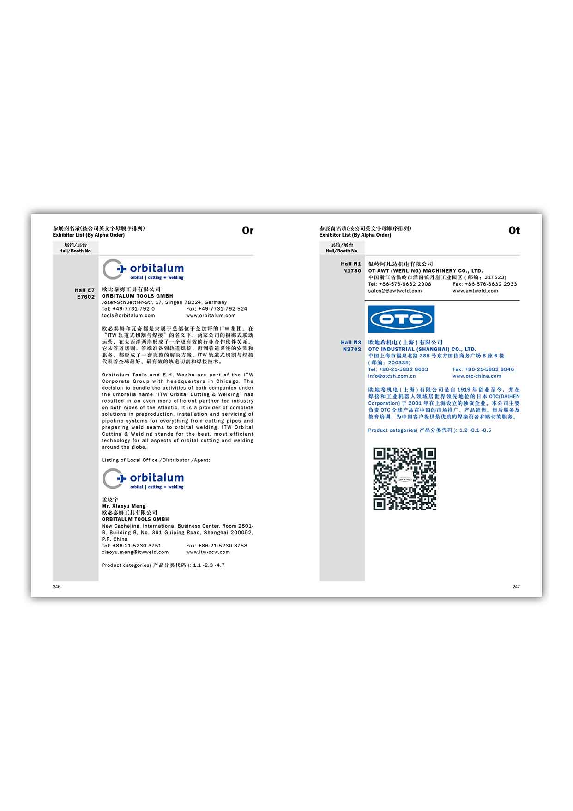

|  |  |  |  |  |  |  |  |  |  |  |  |  |  |  |  |  |  |  |  |  |
| --- | --- | --- | --- | --- | --- | --- | --- | --- | --- | --- | --- | --- | --- | --- | --- | --- | --- | --- | --- | --- |
| bew | | **参展商名录(按公司英文字母顺序排列)** 会刊登录表格截止日期：2021年4月15日 | | | | | | | | | | | | | | | **表格**  **1B1** | | | |
| **参展商请以电子版本格式电邮至会刊服务商：** | | | | | | | | **填表人联系方式** [**不会**刊登在*会刊* 和 *参观指南*上，仅作联系之用] | | | | | | | | | | | | |
| 新版香港有限公司广州代表处  **广州薪版展览服务有限公司**  联系人：黄彩霞小姐/ 陈志豪先生  电 话：+86-20-8770 5883/ +852-2519 3581  传 真：+86-20-8770 5886/ +852-2519 7134  电 邮：[bew@neureuter.com.hk](mailto:bew@neureuter.com.hk) | | | | | | | | 公司名称： | |  | | | | | | | | | | |
| 联 系 人： | |  | | | | | | | | | | |
| 电 话： | | |  | | | 传 真： | | | |  | | |
| 电 邮： | |  | | | | | | | | | | |
| 展馆/展台号(如适用者)：展位号暂时未定 | | | | | | | | | | | | |
|  | | | | | | | | | | | | | | | | | | | |
| **免费刊登公司基本资料(必填)** | | | | | | | | | | | | | | | | | | | | |
| 1个公司名称(英文，全大写)： | | | | | |  | | | | | | | | | | | | | | |
| 1个公司名称(中文)： | | | | | |  | | | | | | | | | | | | | | |
| 1个地址(英文)(地址-城市-邮编-国家)： | | | | | |  | | | | | | | | | | | | | | |
| 1个地址(中文)(国家-城市-地址-邮编)： | | | | | |  | | | | | | | | | | | | | | |
| 1个电话：  (国家编号-区号-电话) | | | | |  | | | | 1个传真：  (国家编号-区号-传真) | | | | | |  | | | | | |
| 1个电邮： | | | | |  | | | | 1个网站： | | | | | |  | | | | | |
|  | | |  | | | |  | | | | |  | | | |  | | | | |
| **插入公司简介(英文/中文)** | | | | | | | | | | | | | | | | | | | | |
| **项目** | | | **项目内容** | | | | | | | | | **价格** | | | | | |  | |
| **英文简介** | | | * **每100个英文字**   *(例如：”Hello! Hello!”是2个英文字)* | | | | | | | | | **人民币500元整** | | | | | | 🞎 | |
| **中文简介** | | | * **每100个中文字**   *(例如：“你好！你好！”是4个中文字)* | | | | | | | | | **人民币500元整** | | | | | | 🞎 | |
| * 中、英文不能互相取替 * 请在以下空间填写公司简介。如空间不够，请电邮至：**[bew@neureuter.com.hk](mailto:bew@neureuter.com.hk)** | | | | | | | | | | | | | | | | | | | |
|  | | | | | | | | | | | | | | | | | | | | |
| **插入公司商标/产品图片/二维码(QR Code)/链接公司电邮和网站** | | | | | | | | | | | | | | | | | | | | |
| **项目** | | | **项目内容** | | | | | | | | | **价格** | | | | | | **数量** | |
| **公司商标(彩色)** | | | * **会刊(印刷版和电子书)**   尺寸：40毫米宽 x 15毫米高 | | | | | | | | | **每个 人民币2,200元整** | | | | | | 🞎 | |
| * **会刊(网络版和微信版)**   尺寸：1024像素(宽) x 1024像素(高) | | | | | | | | | **每个 人民币2,200元整** | | | | | | 🞎 | |
| **产品图片(彩色)**  或  **二维码(QR Code)(彩色)** | | | * **会刊(印刷版和电子书)**   尺寸：40毫米宽 x 40毫米高 | | | | | | | | | **每个 人民币3,000元整** | | | | | | 🞎 | |
| * **会刊(网络版和微信版)**   尺寸：1024像素(宽) x 1024像素(高) | | | | | | | | | **每个 人民币3,000元整** | | | | | | 🞎 | |
| **公司商标(黑白)** | | | * **会刊(印刷版和电子书)**   尺寸：40毫米宽 x 15毫米高 | | | | | | | | | **每个 人民币1,500元整** | | | | | | 🞎 | |
| **链接公司电邮和网站** | | | * **会刊(网络版和微信版)**   根据**表格1B1所**提供的1个电邮和1个网站链接 | | | | | | | | | **人民币1,200元整** | | | | | | 🞎 | |
| * 彩色=CMYK印刷色彩模式 * 请将商标/图片/二维码以**PDF**或**JPG**或**PNG**的格式**(分辨率：300 dpi或以上)**电邮至：[**bew@neureuter.com.hk**](mailto:bew@neureuter.com.hk) | | | | | | | | | | | | | | | | | | | | |
| 本公司明白**条款与条件**和**参展商名录(按公司英文字母顺序排列)**中所提及的会刊登录费用，并同意缴纳。 | | | | | | | | | | | | | | | | | | | | |

|  |  |  |  |  |  |  |  |  |  |  |  |  |  |  |  |  |  |  |  |  |  |  |
| --- | --- | --- | --- | --- | --- | --- | --- | --- | --- | --- | --- | --- | --- | --- | --- | --- | --- | --- | --- | --- | --- | --- |
| bew | | **参展商名录(按公司英文字母顺序排列)** 会刊登录表格截止日期：2021年4月15日 | | | | | | | | | | | | | | | | | **表格**  **1B2** | | | |
| **参展商请以电子版本格式电邮至会刊服务商：** | | | | | | | | | **填表人联系方式** [**不会**刊登在*会刊* 和 *参观指南*上，仅作联系之用] | | | | | | | | | | | | | | |
| 新版香港有限公司广州代表处  **广州薪版展览服务有限公司**  联系人：黄彩霞小姐/ 陈志豪先生  电 话：+86-20-8770 5883/ +852-2519 3581  传 真：+86-20-8770 5886/ +852-2519 7134  电 邮：[bew@neureuter.com.hk](mailto:bew@neureuter.com.hk) | | | | | | | | | 公司名称： | | |  | | | | | | | | | | | |
| 联 系 人： | | |  | | | | | | | | | | | |
| 电 话： | | | |  | | | | 传 真： | | |  | | | |
| 电 邮： | | |  | | | | | | | | | | | |
| 展馆/展台号(如适用者)：展位号暂时未定 | | | | | | | | | | | | | | |
|  | | | | | | | | | | | | | | | | | | | | | | |
| **刊登全球办事处/代表/代理公司** | | | | | | | | | | | | | | | | | | | | | | |
| **项目** | | | | | **项目内容** | | | | | | | | | | **价格** | | | | | | **数量** | |
| **全球办事处/代表/代理公司** | | | | | * 联络人名称、公司名称、地址、电话、传真、电邮、网站(见下面) | | | | | | | | | | **每个人民币1,200元整** | | | | | | 🞎 | |
| * 如空间不够，请电邮至：[**bew@neureuter.com.hk**](mailto:bew@neureuter.com.hk) | | | | | | | | | | | | | | | | | | | | | | |
| **第一个全球办事处/代表/代理公司** | | | | | | | |  | | | | | | | | | | | | | | | |
| 1个联络人(英文)： | | | | | | | |  | | | | | | | | | | | | | | | |
| 1个联络人(中文)： | | | | | | | |  | | | | | | | | | | | | | | | |
| 1个公司名称(英文，全大写)： | | | | | | | |  | | | | | | | | | | | | | | | |
| 1个公司名称(中文)： | | | | | | | |  | | | | | | | | | | | | | | | |
| 1个地址(英文)(地址-城市-邮编-国家)： | | | | | | | |  | | | | | | | | | | | | | | | |
| 1个地址(中文)(国家-城市-地址-邮编)： | | | | | | | |  | | | | | | | | | | | | | | | |
| 1个电话：  (国家编号-区号-电话) | | | | | | |  | | | 1个传真：  (国家编号-区号-传真) | | | | | | | |  | | | | | |
| 1个电邮： | | | | | | |  | | | 1个网站： | | | | | | | |  | | | | | |
|  | | |  |  | | | | | | |  | | |  | | | | | | | | |
| **第二个全球办事处/代表/代理公司** | | | | | | | |  | | | | | | | | | | | | | | | |
| 1个联络人(英文)： | | | | | | | |  | | | | | | | | | | | | | | | |
| 1个联络人(中文)： | | | | | | | |  | | | | | | | | | | | | | | | |
| 1个公司名称(英文，全大写)： | | | | | | | |  | | | | | | | | | | | | | | | |
| 1个公司名称(中文)： | | | | | | | |  | | | | | | | | | | | | | | | |
| 1个地址(英文)(地址-城市-邮编-国家)： | | | | | | | |  | | | | | | | | | | | | | | | |
| 1个地址(中文)(国家-城市-地址-邮编)： | | | | | | | |  | | | | | | | | | | | | | | | |
| 1个电话：  (国家编号-区号-电话) | | | | | | |  | | | 1个传真：  (国家编号-区号-传真) | | | | | | | |  | | | | | |
| 1个电邮： | | | | | | |  | | | 1个网站： | | | | | | | |  | | | | | |
|  | | | | | | | | | | | | | | | | | | | | | | |
| **插入公司商标** | | | | | | | | | | | | | | | | | | | | | | |
| **项目** | | | | | **项目内容** | | | | | | | | | | **价格** | | | | | | **数量** | |
| **公司商标(彩色)** | | | | | * **会刊(印刷版和电子书)**   尺寸：40毫米宽 x 15毫米高 | | | | | | | | | | **每个 人民币2,200元整** | | | | | | 🞎 | |
| **公司商标(黑白)** | | | | | * **会刊(印刷版和电子书)**   尺寸：40毫米宽 x 15毫米高 | | | | | | | | | | **每个 人民币1,500元整** | | | | | | 🞎 | |
| * 彩色=CMYK印刷色彩模式 * 请将商标以**PDF**或**JPG**或**PNG**的格式**(分辨率：300 dpi或以上)**电邮至：[**bew@neureuter.com.hk**](mailto:bew@neureuter.com.hk) | | | | | | | | | | | | | | | | | | | | | | |
| 本公司明白**条款与条件**和**参展商名录(按公司英文字母顺序排列)-刊登全球办事处/代表/代理公司**中所提及的会刊登录费用，并同意缴纳。 | | | | | | | | | | | | | | | | | | | | | | |

|  |  |  |
| --- | --- | --- |
| bew | **参展商名录(按产品类别排列)**  样本 截止日期：2021年4月15日 | **表格**  **1C1** |

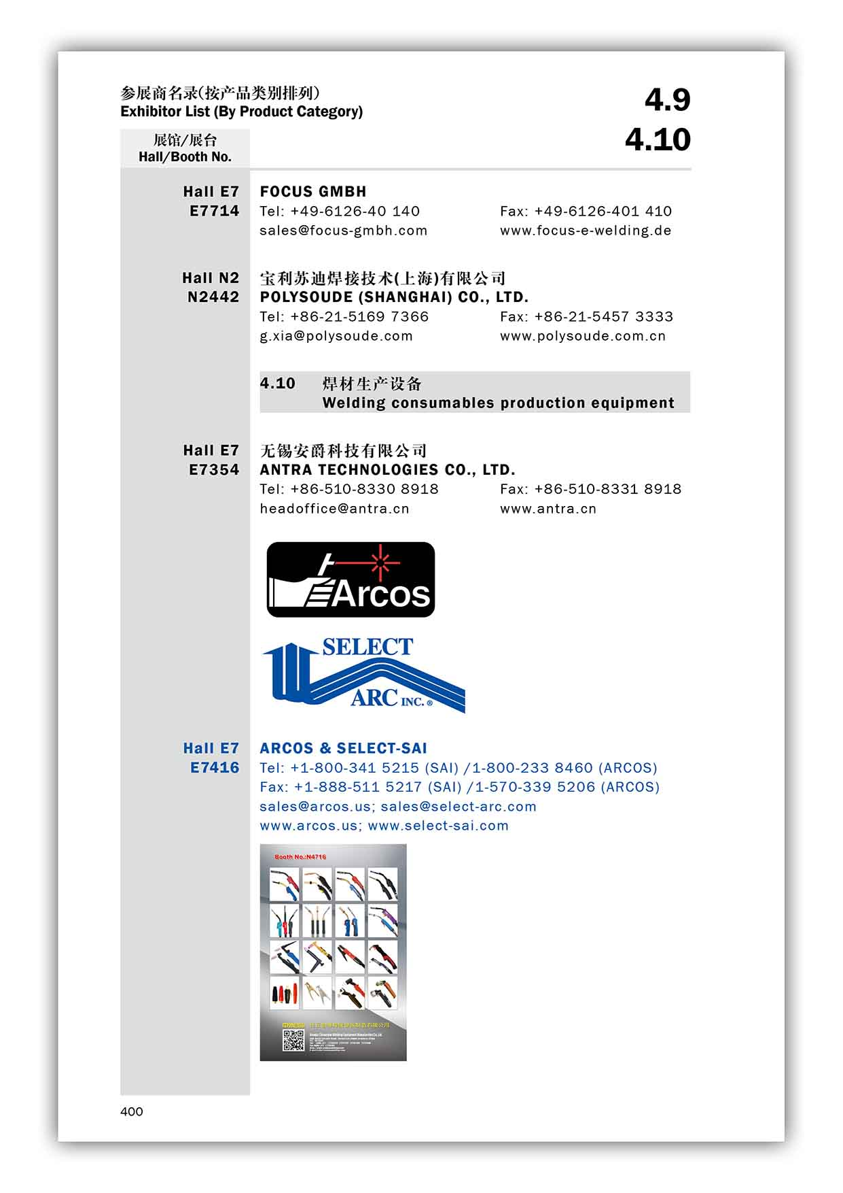

|  |  |  |  |  |  |  |  |  |  |
| --- | --- | --- | --- | --- | --- | --- | --- | --- | --- |
| bew | **参展商名录(按产品类别排列)** 会刊登录表格截止日期：2021年4月15日 | | | | | | | **表格**  **1C1** | |
| **参展商请以电子版本格式电邮至会刊服务商：** | | | **填表人联系方式** [**不会**刊登在*会刊* 和 *参观指南*上，仅作联系之用] | | | | | | | | |
| 新版香港有限公司广州代表处  **广州薪版展览服务有限公司**  联系人：黄彩霞小姐/ 陈志豪先生  电 话：+86-20-8770 5883/ +852-2519 3581  传 真：+86-20-8770 5886/ +852-2519 7134  电 邮：[bew@neureuter.com.hk](mailto:bew@neureuter.com.hk) | | | 公司名称： |  | | | | | | | |
| 联 系 人： |  | | | | | | | |
| 电 话： | |  | | 传 真： | |  | | |
| 电 邮： |  | | | | | | | |
| 展馆/展台号(如适用者)：展位号暂时未定 | | | | | | | | |
|  | | | | | | | | | | |
| **产品分类代码** | | | | | | | | | |
| * 产品分类列表：客户可以通过**参展商名录(按产品类别排列)**中，寻找生产相关产品和提供相关服务的参展商。 * 请在此表格中选择最适合您的产品分类代码(例如：1.1电弧焊机，1.2 MIG/ MAG/ TIG焊机…) | | | | | | | | | |
| **项目** | | **项目内容** | | | | **价格** | | | |
| **产品分类代码**  **□** | | * 刊登展馆/展台号和**表格1B1**的公司名称、电话、传真、电邮和网站 | | | | **3个产品分类代码**  **免费** | | | |
| **额外的每个产品分类代码**  **人民币350元整** | | | |
| **插入首位排序**  **⭘** | | * 在重点产品分类代码下置顶，不依英文字母排序，确保公司资料以首位刊登，吸引目标客户留意公司产品(将服务先到先得) | | | | **每个首位排序(置顶排序)**  **人民币2,000元整** | | | |
|  | | | | | | | | | |
| \***产品分类标题为不可选的项目**。  \***产品分类代码，**请在下面的**□勾选**。  \***首位排序，**请在下面的**⭘勾选**。 | | | | | | | | | |

|  |  |  |  |
| --- | --- | --- | --- |
| **弧焊设备** | | | |
| **○** | □ | 1.1 | 电弧焊机 |
| **○** | □ | 1.2 | MIG/MAG/TIG焊机 |
| **○** | □ | 1.3 | 埋弧焊机 |
| **○** | □ | 1.4 | 气刨设备 |
|  |   |  |  |
| **电阻焊设备** | | | |
| **○** | □ | 2.1 | 点焊机 |
| **○** | □ | 2.2 | 凸焊机 |
| **○** | □ | 2.3 | 缝焊机 |
| **○** | □ | 2.4 | 闪光对焊机 |
| **○** | □ | 2.5 | 高频电阻焊设备 |
| ** ** |   |  |  |
| **高能束焊接设备** | | | |
| **○** | □ | 3.1 | 激光焊机 |
| **○** | □ | 3.2 | 等离子焊机 |
| **○** | □ | 3.3 | 电子束焊机 |
| ** ** |   |  |  |
| **其他焊接设备** | | | |
| **○** | □ | 4.1 | 螺柱焊机 |
| **○** | □ | 4.2 | 电渣焊机 |
| **○** | □ | 4.3 | 超声波焊机 |
| **○** | □ | 4.4 | 摩擦焊机 |
| **○** | □ | 4.5 | 搅拌摩擦焊机 |
| **○** | □ | 4.6 | 高频感应焊机 |
| **○** | □ | 4.7 | 气焊设备 |
| **○** | □ | 4.8 | 软硬钎焊设备 |
| **○** | □ | 4.9 | 微型焊接设备 |
| **○** | □ | 4.10 | 焊材生产设备 |
| **○** | □ | 4.11 | H型钢焊接生产线 |
| ** ** |   |  |  |
| **塑料焊接设备及材料** | | | |
| **○** | □ | 5.1 | 塑料焊接设备及材料 |
| ** ** |   |  |  |
| **粘接工艺设备和材料** | | | |
| **○** | □ | 6.1 | 粘接工艺设备和材料 |
| ** ** |   |  |  |
| **焊接配件** | | | |
| **○** | □ | 7.1 | 焊枪、焊把/焊炬 |
| **○** | □ | 7.2 | 送丝机 |
| **○** | □ | 7.3 | 电缆 |
| **○** | □ | 7.4 | 电极 |
| **○** | □ | 7.5 | 导电嘴 |
| **○** | □ | 7.6 | 各种焊机电子元件 |
| **○** | □ | 7.7 | 各种陶瓷件 |
| **○** | □ | 7.8 | 气体 |
| **○** | □ | 7.9 | 磁芯 |
| **○** | □ | 7.10 | 焊接电缆耦合装置 |
| ** ** |   |  |  |
| **自动焊设备** | | | |
| **○** | □ | 8.1 | 弧焊机器人 |
| **○** | □ | 8.2 | 点焊机器人 |
| **○** | □ | 8.3 | 切割机器人 |
| **○** | □ | 8.4 | 磨削机器人 |
| **○** | □ | 8.5 | 焊缝传感与自动跟踪设备 |
| **○** | □ | 8.6 | 机器人快换装置、毛刺清理工具 |
| **○** | □ | 8.7 | 其他自动焊设备 |
| ** ** |   |  |  |
| **焊接材料** | | | |
| **○** | □ | 9.1 | 焊条 |
| **○** | □ | 9.2 | 实心焊丝 |
| **○** | □ | 9.3 | 药芯焊丝 |
| **○** | □ | 9.4 | 焊剂 |
| **○** | □ | 9.5 | 堆焊材料 |
| **○** | □ | 9.6 | 软硬钎料 |
| **○** | □ | 9.7 | 钎剂 |
| **○** | □ | 9.8 | 衬垫材料 |
| **○** | □ | 9.9 | 其它焊接材料 |
| **○** | □ | 9.10 | 原辅料及设备 |
| ** ** |   |  |  |
| **切割设备** | | | |
| **○** | □ | 10.1 | 火焰切割机 |
| **○** | □ | 10.2 | 等离子切割机 |
| **○** | □ | 10.3 | 激光切割机 |
| **○** | □ | 10.4 | 水射流切割机 |
| **○** | □ | 10.5 | 数控切割机、配件 |
| **○** | □ | 10.6 | 板材加工中心 |
| ** ** |   |  |  |
| **其他热切割设备及配件** | | | |
| **○** | □ | 11.1 | 气体调整器/混合器/气表 |
| **○** | □ | 11.2 | 切割用气体发生器 |
| **○** | □ | 11.3 | 各种割炬、割嘴/喷嘴 |
| **○** | □ | 11.4 | 橡胶软管焊割用软管 |
| **○** | □ | 11.5 | 坡口机 |
| **○** | □ | 11.6 | 其他 |
| ** ** |   |  |  |
| **热喷涂设备材料** | | | |
| **○** | □ | 12.1 | 热喷涂设备 |
| **○** | □ | 12.2 | 热喷涂材料 |
| ** ** |   |  |  |
| **检测/测量设备** | | | |
| **○** | □ | 13.1 | 探伤仪 |
| **○** | □ | 13.2 | 探测器 |
| **○** | □ | 13.3 | 探伤剂 |
| **○** | □ | 13.4 | 耦合剂 |
| **○** | □ | 13.5 | 测温仪 |
| **○** | □ | 13.6 | 传感器 |
| **○** | □ | 13.7 | 流量计 |
| **○** | □ | 13.8 | 应变测量仪 |
| ** ** |   |  |  |
| **辅助设备及工夹具** | | | |
| **○** | □ | 14.1 | 变位机械 |
| **○** | □ | 14.2 | 工装夹具 |
| **○** | □ | 14.3 | 坡口加工设备 |
| **○** | □ | 14.4 | 清理及热处理设备 |
| **○** | □ | 14.5 | 冷却设备系统 |
| ** ** |   |  |  |
| **防护设备及用品** | | | |
| **○** | □ | 15.1 | 空气净化设备/呼吸防护设备 |
| **○** | □ | 15.2 | 头部防护（头盔）面罩、防护玻璃、眼镜、头盔 |
| **○** | □ | 15.3 | 身体防护及足部防护（防护服、安全鞋） |
| **○** | □ | 15.4 | 眼部防护（面罩、防护玻璃、眼镜） |
| **○** | □ | 15.5 | 其他安全防护产品 |
| ** ** |   |  |  |
| **计算机系统** | | | |
| **○** | □ | 16.1 | CAD/CAM软件 |
| **○** | □ | 16.2 | 教学系统 |
| ** ** |   |  |  |
| **其它** | | | |
| **○** | □ | 17.1 | 其它 |

|  |  |  |  |  |  |  |  |  |  |  |  |  |
| --- | --- | --- | --- | --- | --- | --- | --- | --- | --- | --- | --- | --- |
| bew | | **参展商名录(按产品类别排列)** 会刊登录表格截止日期：2021年4月15日 | | | | | | | **表格**  **1C2** | | | |
| **参展商请以电子版本格式电邮至会刊服务商：** | | | | **填表人联系方式** [**不会**刊登在*会刊* 和 *参观指南*上，仅作联系之用] | | | | | | | | |
| 新版香港有限公司广州代表处  **广州薪版展览服务有限公司**  联系人：黄彩霞小姐/ 陈志豪先生  电 话：+86-20-8770 5883/ +852-2519 3581  传 真：+86-20-8770 5886/ +852-2519 7134  电 邮：[bew@neureuter.com.hk](mailto:bew@neureuter.com.hk) | | | | 公司名称： |  | | | | | | | |
| 联 系 人： |  | | | | | | | |
| 电 话： | |  | | 传 真： | |  | | |
| 电 邮： |  | | | | | | | |
| 展馆/展台号(如适用者)：展位号暂时未定 | | | | | | | | |
|  | | | | | | | | | | | |
| **插入产品/服务介绍(英文/中文)** | | | | | | | | | | | | |
| **项目** | | **项目内容** | | | | **价格** | | | |  | |
| **英文产品/服务介绍** | | * **每个产品分类代码每100个英文字**   *(例如：”Hello! Hello!”是2个英文字)* | | | | **每个产品分类代码**  **人民币500元整** | | | | 🞎 | |
| **中文产品/服务介绍** | | * **每个产品分类代码每100个中文字**   *(例如：“你好！你好！”是4个中文字)* | | | | **每个产品分类代码**  **人民币500元整** | | | | 🞎 | |
| * 中、英文不能互相取替 * 请在以下空间填写产品/服务介绍。如空间不够，请电邮至：**[bew@neureuter.com.hk](mailto:bew@neureuter.com.hk)** | | | | | | | | | | | |
|  | | | | | | | | | | | | |
| **插入公司商标/产品图片/二维码(QR Code)** | | | | | | | | | | | | |
| **项目** | | **项目内容** | | | | **价格** | | | | **数量** | |
| **公司商标(彩色)** | | * **会刊(印刷版和电子书)**   尺寸：40毫米宽 x 15毫米高 | | | | **每个产品分类代码**  **每个商标**  **人民币2,200元整** | | | | 🞎 | |
| **产品图片(彩色)**  或  **二维码(QR Code)(彩色)** | | * **会刊(印刷版和电子书)**   尺寸：40毫米宽 x 40毫米高 | | | | **每个产品分类代码**  **每个图片/二维码**  **人民币3,000元整** | | | | 🞎 | |
| * 彩色=CMYK印刷色彩模式 * 请将商标/图片/二维码以**PDF**或**JPG**或**PNG**的格式**(分辨率：300 dpi或以上)**电邮至：[**bew@neureuter.com.hk**](mailto:bew@neureuter.com.hk) | | | | | | | | | | | | |
| 本公司明白**条款与条件**和**参展商名录(按产品类别排列)**中所提及的会刊登录费用，并同意缴纳。 | | | | | | | | | | | | |

|  |  |  |
| --- | --- | --- |
| bew | **参展商名录(按品牌英文字母顺序排列)**  样本 截止日期：2021年4月15日 | **表格**  **1D** |

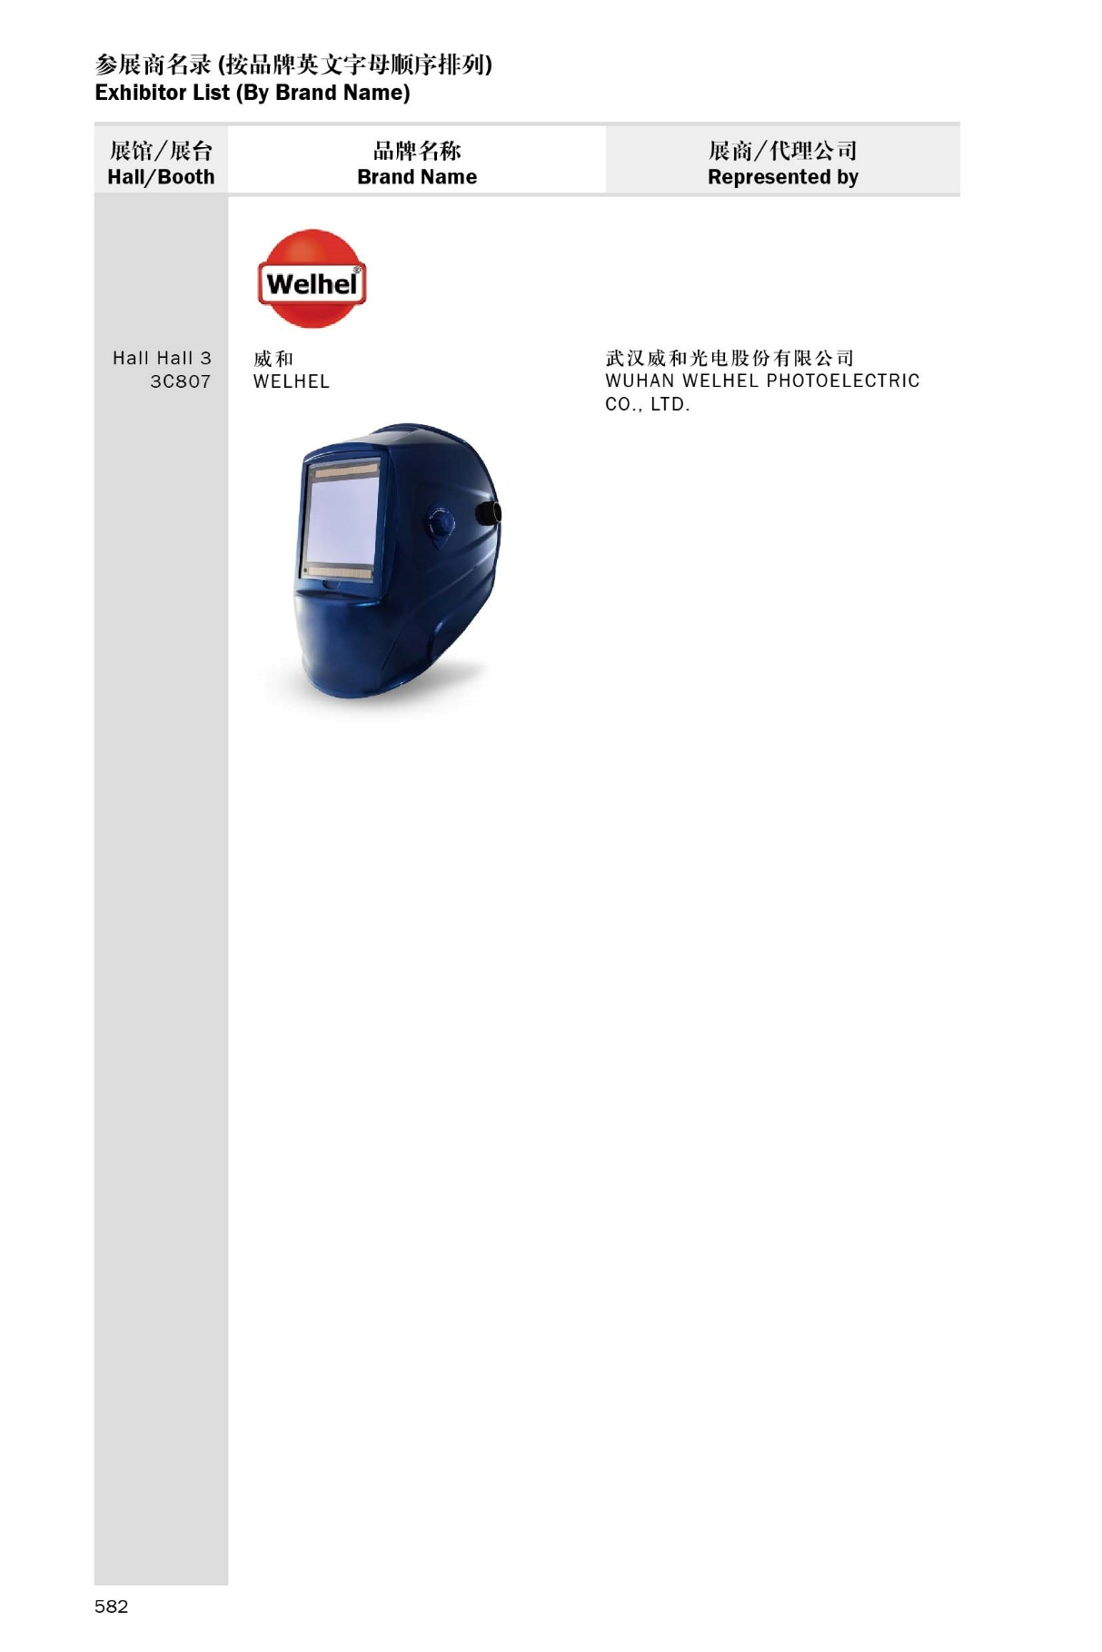

|  |  |  |  |  |  |  |  |  |  |  |  |  |  |
| --- | --- | --- | --- | --- | --- | --- | --- | --- | --- | --- | --- | --- | --- |
| bew | | **参展商名录(按品牌英文字母顺序排列)** 会刊登录表格截止日期：2021年4月15日 | | | | | | | | | **表格**  **1D** | | |
| **参展商请以电子版本格式电邮至会刊服务商：** | | | | **填表人联系方式** [**不会**刊登在*会刊* 和 *参观指南*上，仅作联系之用] | | | | | | | | | | |
| 新版香港有限公司广州代表处  **广州薪版展览服务有限公司**  联系人：黄彩霞小姐/ 陈志豪先生  电 话：+86-20-8770 5883/ +852-2519 3581  传 真：+86-20-8770 5886/ +852-2519 7134  电 邮：[bew@neureuter.com.hk](mailto:bew@neureuter.com.hk) | | | | 公司名称： | | |  | | | | | | | |
| 联 系 人： | | |  | | | | | | | |
| 电 话： | | | |  | | 传 真： | |  | | |
| 电 邮： | | |  | | | | | | | |
| 展馆/展台号(如适用者)：展位号暂时未定 | | | | | | | | | | |
|  | | | | | | | | | | | | | |
| **参展商名录(按品牌英文字母顺序排列)** | | | | | | | | | | | | | |
| * 为提升品牌知名度，品牌曝光率最大化，展商可以把品牌名称(按品牌英文字母顺序排列)、品牌标志/品牌图片或二维码(QR Code)列入此名录中。 * 如空间不够，请电邮至：[**bew@neureuter.com.hk**](mailto:bew@neureuter.com.hk) | | | | | | | | | | | | | |
| **项目** | | | **项目内容** | | | | | | **价格** | | | | **数量** | |
| **品牌名称** | | | * **品牌名称(英文和中文)** | | | | | | **每个 人民币350元整** | | | | 🞎 | |
|  | **品牌名称(英文)** | | | |  | **品牌名称(中文)** | | | | | | | |
| 1. |  | | | |  |  | | | | | | | |
| 2. |  | | | |  |  | | | | | | | |
| 3. |  | | | |  |  | | | | | | | |
| 4. |  | | | |  |  | | | | | | | |
| 5. |  | | | |  |  | | | | | | | |
| 6. |  | | | |  |  | | | | | | | |
|  |  | | | |  |  | | | | | | | |
| **插入品牌标志/品牌图片/二维码(QR Code)** | | | | | | | | | | | | | |
| **项目** | | | **项目内容** | | | | | | **价格** | | | | **数量** | |
| **品牌标志(彩色)** | | | * **会刊(印刷版和电子书)**   尺寸：40毫米宽 x 15毫米高   * **会刊(网络版和微信版)**   尺寸：1024像素(宽) x 1024像素(高) | | | | | | **每个 人民币2,200元整** | | | | 🞎 | |
| **品牌图片(彩色)**  或  **品牌二维码(QR Code)(彩色)** | | | * **会刊(印刷版和电子书)**   尺寸：40毫米宽 x 40毫米高   * **会刊(网络版和微信版)**   尺寸：1024像素(宽) x 1024像素(高) | | | | | | **每个 人民币3,000元整** | | | | 🞎 | |
| * 彩色=CMYK印刷色彩模式 * 请将品牌标志/品牌图片/二维码以**PDF**或**JPG**或**PNG**的格式**(分辨率：300 dpi或以上)**电邮至：[**bew@neureuter.com.hk**](mailto:bew@neureuter.com.hk) | | | | | | | | | | | | | |
| 本公司明白**条款与条件**和**参展商名录(按品牌英文字母顺序排列)**中所提及的会刊登录费用，并同意缴纳。 | | | | | | | | | | | | | |

|  |  |  |
| --- | --- | --- |
| bew | **参展商名录(寻求代理商/分销商)**  样本 截止日期：2021年4月15日 | **表格**  **1E** |

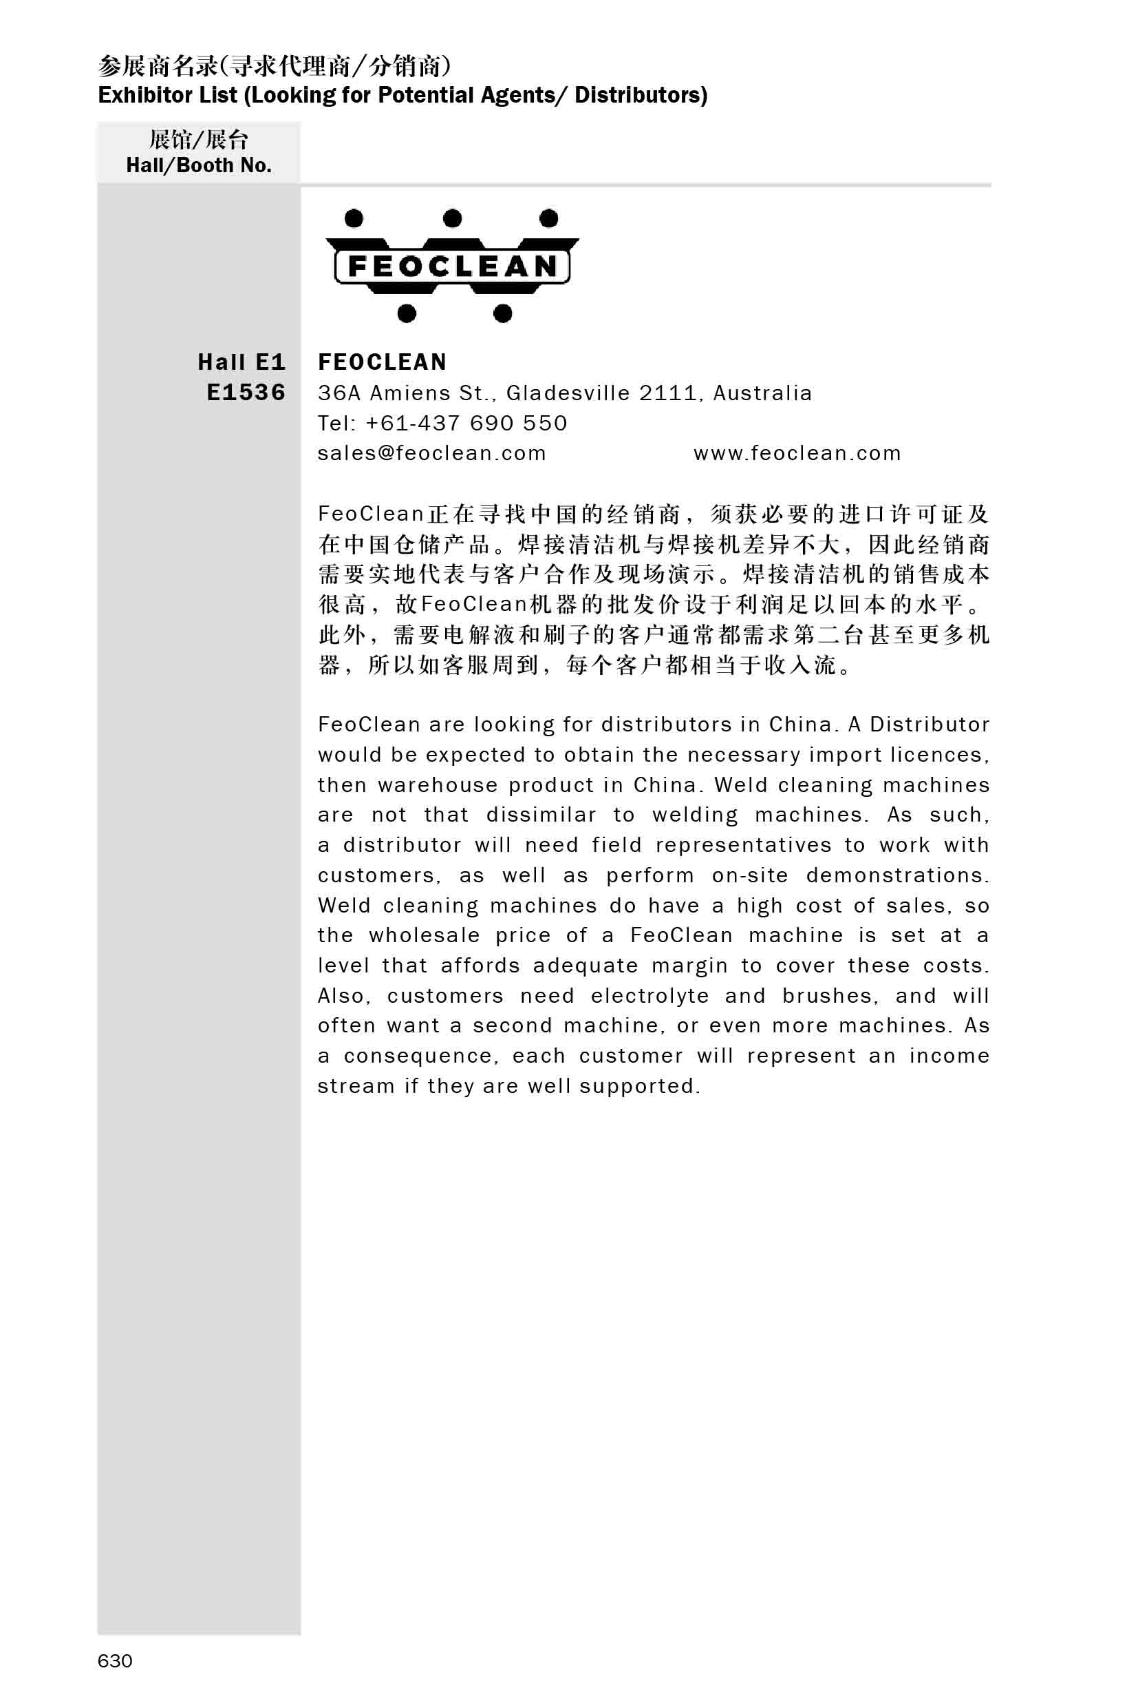

|  |  |  |  |  |  |  |  |  |  |  |  |  |
| --- | --- | --- | --- | --- | --- | --- | --- | --- | --- | --- | --- | --- |
| bew | | **参展商名录(寻求代理商/分销商)** 会刊登录表格截止日期：2021年4月15日 | | | | | | | **表格**  **1E** | | | |
| **参展商请以电子版本格式电邮至会刊服务商：** | | | | **填表人联系方式** [**不会**刊登在*会刊* 和 *参观指南*上，仅作联系之用] | | | | | | | | |
| 新版香港有限公司广州代表处  **广州薪版展览服务有限公司**  联系人：黄彩霞小姐/ 陈志豪先生  电 话：+86-20-8770 5883/ +852-2519 3581  传 真：+86-20-8770 5886/ +852-2519 7134  电 邮：[bew@neureuter.com.hk](mailto:bew@neureuter.com.hk) | | | | 公司名称： |  | | | | | | | |
| 联 系 人： |  | | | | | | | |
| 电 话： | |  | | 传 真： | |  | | |
| 电 邮： |  | | | | | | | |
| 展馆/展台号(如适用者)：展位号暂时未定 | | | | | | | | |
|  | | | | | | | | | | | |
| **参展商名录(寻求代理商/分销商)** | | | | | | | | | | | |
| * 此名录将列出有意向寻求代理商、分销商或合作伙伴的参展商。 | | | | | | | | | | | |
| **项目** | | **项目内容** | | | | **价格** | | | | **数量** |
| **寻求代理商或分销商** | | * 刊登展馆/展台号和**表格1B1**的1个公司中、英文名称、1个地址、1个电话、1个传真、1个电邮、1个网站 | | | | **每个**  **人民币2,000元整** | | | | 🞎 |
| **插入公司简介/代理要求(英文/中文)** | | | | | | | | | | | |
| **项目** | | **项目内容** | | | | **价格** | | | |  |
| **英文简介/代理要求** | | * **每100个英文字**   *(例如：”Hello! Hello!”是2个英文字)* | | | | **人民币500元整** | | | | 🞎 |
| **中文简介/代理要求** | | * **每100个中文字**   *(例如：“你好！你好！”是4个中文字)* | | | | **人民币500元整** | | | | 🞎 |
| * 中、英文不能互相取替 * 请在以下空间填写公司简介/代理要求。如空间不够，请电邮至：**[bew@neureuter.com.hk](mailto:bew@neureuter.com.hk)** | | | | | | | | | | |
|  | | | | | | | | | | | |
| **插入公司商标/产品图片/二维码(QR Code)** | | | | | | | | | | | |
| **项目** | | **项目内容** | | | | **价格** | | | | **数量** |
| **公司商标(彩色)** | | * **会刊(印刷版和电子书)**   尺寸：40毫米宽 x 15毫米高   * **会刊(网络版和微信版)**   尺寸：1024像素(宽) x 1024像素(高) | | | | **每个 人民币2,200元整** | | | | 🞎 |
| **产品图片(彩色)**  或  **二维码(QR Code)(彩色)** | | * **会刊(印刷版和电子书)**   尺寸：40毫米宽 x 40毫米高   * **会刊(网络版和微信版)**   尺寸：1024像素(宽) x 1024像素(高) | | | | **每个 人民币3,000元整** | | | | 🞎 |
| * 彩色=CMYK印刷色彩模式 * 请将商标/图片/二维码以**PDF**或**JPG**或**PNG**的格式**(分辨率：300 dpi或以上)**电邮至：[**bew@neureuter.com.hk**](mailto:bew@neureuter.com.hk) | | | | | | | | | | | |
| 本公司明白**条款与条件**和**参展商名录(寻求代理商/分销商)**中所提及的会刊登录费用，并同意缴纳。 | | | | | | | | | | | | |

|  |  |  |
| --- | --- | --- |
| bew | **印刷广告**  **—会刊(印刷版和电子书)**  样本  截止日期：2021年4月15日 | **表格**  **1F** |

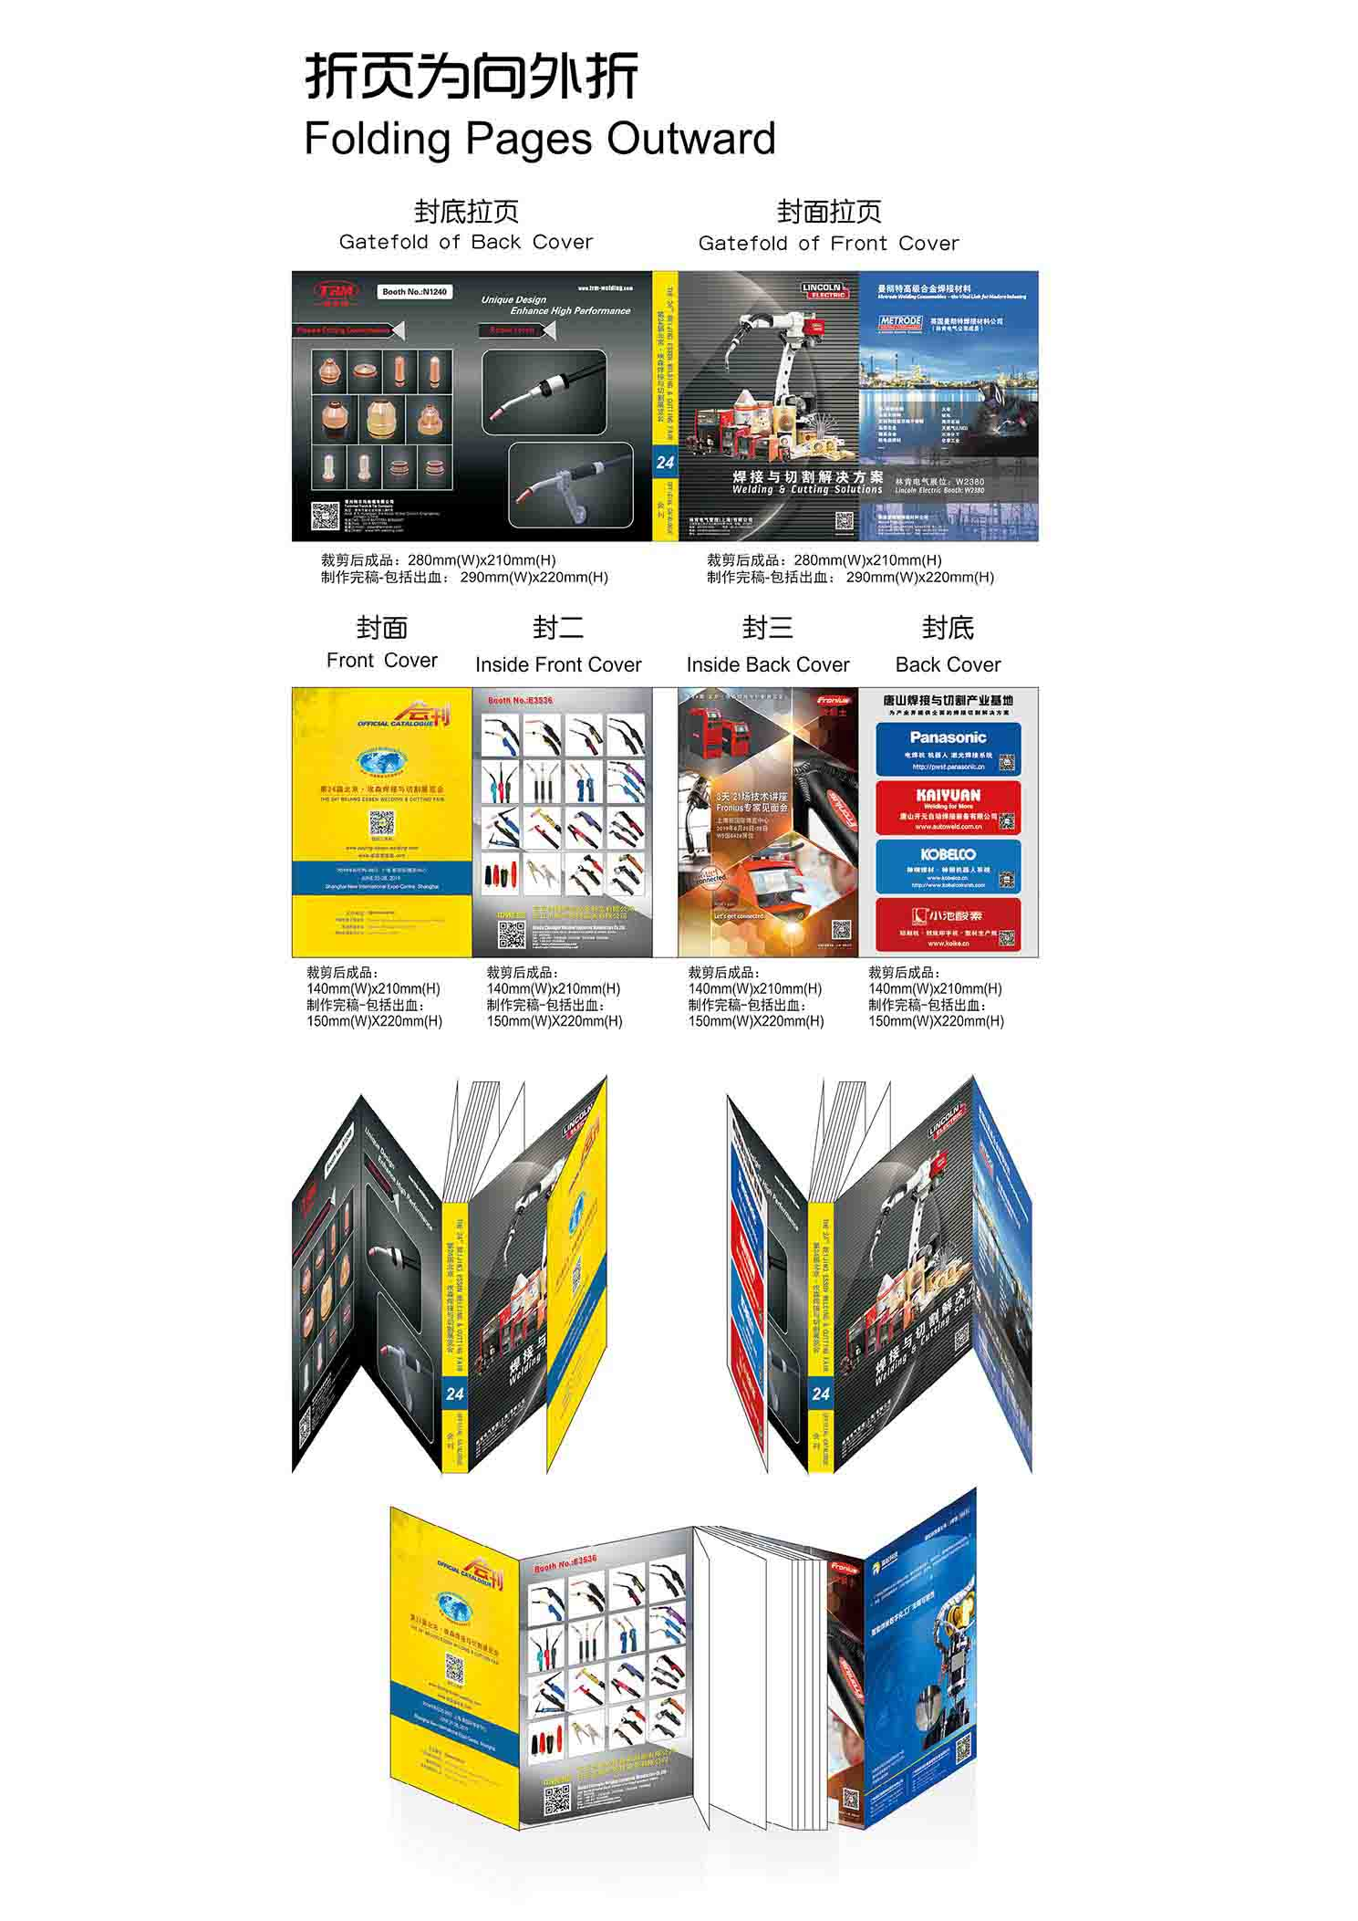

|  |  |  |
| --- | --- | --- |
| bew | **印刷广告**  **—会刊(印刷版和电子书)**  样本  截止日期：2021年4月15日 | **表格**  **1F** |

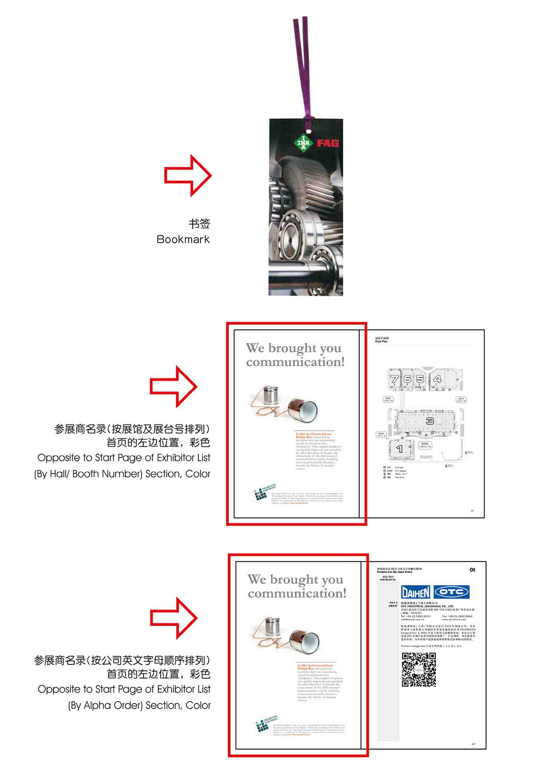

|  |  |  |  |  |  |  |  |  |  |  |
| --- | --- | --- | --- | --- | --- | --- | --- | --- | --- | --- |
| bew | | **印刷广告**  **—会刊(印刷版和电子书)**  会刊登录表格  截止日期：2021年4月15日 | | | | | | **表格**  **1F** | | |
| **参展商请以电子版本格式电邮至会刊服务商：** | | | **填表人联系方式** [**不会**刊登在*会刊* 和 *参观指南*上，仅作联系之用] | | | | | | | | |
| 新版香港有限公司广州代表处  **广州薪版展览服务有限公司**  联系人：黄彩霞小姐/ 陈志豪先生  电 话：+86-20-8770 5883/ +852-2519 3581  传 真：+86-20-8770 5886/ +852-2519 7134  电 邮：[bew@neureuter.com.hk](mailto:bew@neureuter.com.hk) | | | 公司名称： |  | | | | | | | |
| 联 系 人： |  | | | | | | | |
| 电 话： | |  | | 传 真： | |  | | |
| 电 邮： |  | | | | | | | |
| 展馆/展台号(如适用者)：展位号暂时未定 | | | | | | | | |
|  | | | | | | | | | | |
| **广告(会刊)** | | | | | | | | | | |
| * 会刊(印刷版和电子书)有别于其他宣传刊物，官方指定唯一会刊除了提供**所有参展单位(包括国家展团)、有关公司、产品及服务的信息**，在展览会期间针对潜在买家、业内专业人士和目标观众，也成为展览会结束后，业内人士全年重要的行业索引目录。 * 我们建议参展商在会刊中为自己的展品/服务广作宣传,与潜在买家始终保持联系，在展会结束后也可以为您带来巨大商机。 | | | | | | | | | | |
| **位置** | | | | | | **价格** | | | | **数量** |
| **公司商标(刊登在展位平面图)** | - 刊登在：展位平面图页面内，彩色  - 尺寸：40毫米宽 x 15毫米高 | | | | | **人民币 5,000元整** | | | | 🞎 |
| **普通位置** | 会刊内页(非指定版面)(全页)，彩色 | | | | | **人民币 10,000元整** | | | | 🞎 |
| **特别位置** | 封面拉页，彩色 | | | | | **人民币38,000元整** | | | | 🞎 |
|  | 封底拉页，彩色 | | | | | **人民币38,000元整** | | | | 🞎 |
|  | 封底，彩色 | | | | | **人民币20,000元整** | | | | 🞎 |
|  | 封二，彩色 | | | | | **人民币18,000元整** | | | | 🞎 |
|  | 会刊第一页(封二的右边)，彩色 | | | | | **人民币18,000元整** | | | | 🞎 |
|  | 封三，彩色 | | | | | **人民币16,000元整** | | | | 🞎 |
|  | 封三的对页(封三的左边)，彩色 | | | | | **人民币16,000元整** | | | | 🞎 |
|  | 目录的对页(目录的左边)，彩色 | | | | | **人民币16,000元整** | | | | 🞎 |
|  | 公司登录信息对页：参展商名录(按公司英文字母顺序排列)，彩色 | | | | | **人民币16,000元整** | | | | 🞎 |
|  | 公司登录信息对页：参展商名录(按产品类别排列)-所选择1个产品分类，彩色 | | | | | **人民币16,000元整** | | | | 🞎 |
|  | 参展商名录(按展馆及展台号排列)首页的左边位置，彩色 | | | | | **人民币16,000元整** | | | | 🞎 |
|  | 参展商名录(按公司英文字母顺序排列)首页的左边位置，彩色 | | | | | **人民币16,000元整** | | | | 🞎 |
|  | 参展商名录(按产品类别排列)首页的左边位置，彩色 | | | | | **人民币16,000元整** | | | | 🞎 |
| **书签(会刊)** | - 书签会夾在会刊中。  - 最多只能插入3个书签。  - 书签的正反面均可以刊登彩色广告。  - 书签尺寸：50毫米宽 x 150毫米高(裁剪后成品尺寸)/60毫米宽 x 160毫米高(制作完稿-包括出血尺寸)。  - 书签顶部：需要预留10毫米作打孔位置，请勿制作文字内容。 | | | | | **人民币18,000元整** | | | | 🞎 |
| **备注/尺寸：**   * 会刊尺寸：140毫米宽 x 210毫米高 * 拉页尺寸：280毫米宽 x 210毫米高(裁剪后成品尺寸)/290毫米宽 x 220毫米高(制作完稿-包括出血尺寸) * 封二/封三尺寸：140毫米宽 x 210毫米高(裁剪后成品尺寸)/150毫米宽 x 220毫米高(制作完稿-包括出血尺寸)   **请留意封二右边及封三左边，会有8毫米的粘折位，请不要制作重要内容在此范围**   * 全页尺寸：140毫米宽 x 210毫米高(裁剪后成品尺寸)/150毫米宽 x 220毫米高(制作完稿-包括出血尺寸) * 彩色=CMYK印刷色彩模式 * 广告位置先到先得并需视乎位置调配而定 * 特殊创意版面和组合投放价格另议 * 上述费用不包括制作稿费用 * 请将广告/书签以**PDF**的格式**(分辨率：300 dpi或以上)**电邮至：**[bew@neureuter.com.hk](mailto:bew@neureuter.com.hk)** | | | | | | | | | | |
| 本公司明白**条款与条件**和**广告**中所提及的会刊登录费用，并同意缴纳。 | | | | | | | | | | |

|  |  |  |
| --- | --- | --- |
| bew | **广告**  **—会刊(网络版和微信版)**  样本 截止日期：2021年4月15日 | **表格**  **1G** |



|  |  |  |  |  |  |  |  |  |  |  |  |  |  |
| --- | --- | --- | --- | --- | --- | --- | --- | --- | --- | --- | --- | --- | --- |
| bew | **广告**  **—会刊(网络版和微信版)** 会刊登录表格截止日期：2021年4月15日 | | | | | | | | **表格**  **1G** | | | | |
| **参展商请以电子版本格式电邮至会刊服务商：** | | | **填表人联系方式** [**不会**刊登在*会刊* 和 *参观指南*上，仅作联系之用] | | | | | | | | | |
| 新版香港有限公司广州代表处  **广州薪版展览服务有限公司**  联系人：黄彩霞小姐/ 陈志豪先生  电 话：+86-20-8770 5883/ +852-2519 3581  传 真：+86-20-8770 5886/ +852-2519 7134  电 邮：[bew@neureuter.com.hk](mailto:bew@neureuter.com.hk) | | | 公司名称： |  | | | | | | | | |
| 联 系 人： |  | | | | | | | | |
| 电 话： | |  | | 传 真： | | |  | | |
| 电 邮： |  | | | | | | | | |
| 展馆/展台号(如适用者)：展位号暂时未定 | | | | | | | | | |
|  | | | | | | | | | | | |
| **会刊(网络版和微信版)** | | | | | | | | | | | | | |
| * 主办单位的官方网站[www.beijing-essen-welding.com/eng](http://www.beijing-essen-welding.com/eng); [www.beijing-essen-welding.com](http://www.beijing-essen-welding.com)及微信公众号将吸引大量通过**在线注册**和查询会刊(网络版和微信版)的观众。在展览会前在线向潜在买家、业内人士和目标观众，突出贵公司的形象及品牌，也可以为产品和服务广作宣传。 * 刊登于[www.beijing-essen-welding.com/eng](http://www.beijing-essen-welding.com/eng); [www.beijing-essen-welding.com](http://www.beijing-essen-welding.com)内的网上会刊。 * 刊登于**微信公众号菜单**内的网上会刊。 | | | | | | | | | | | | | |
| **项目** | | **项目内容** | | | | | | **价格** | | |  | | |
| 公司资料 | | * 刊登展馆/展台号和**根据表格1B1及表格1C1提供**的公司名称、地址、电话、传真、电邮、网站及产品分类代码 | | | | | | **免费** | | |  | | |
| 网络版公司简介 | | * **100个中文字***(例如：“你好！你好！”是4个中文字)* * **100个英文字***(例如：”Hello! Hello!”是2个英文字)* | | | | | | **免费** | | |  | | |
| * 中、英文不能互相取替 * 请在以下空间填写网络版公司简介。如空间不够，请电邮至：**[bew@neureuter.com.hk](mailto:bew@neureuter.com.hk)** | | | | | | | | | | | | | |
|  | | | | | | | | | | | | | |
| **广告-会刊(网络版和微信版)** | | | | | | | | | | | | | |
| **项目** | | **项目内容** | | | | **价格** | | | | | **数量** | | |
| **视频宣传** | | * 视频内容必须是参展商的公司信息，将会循环显示在会刊(网络版/微信版)的索引页 * 尺寸：1440像素(宽) x 806像素(高)，视频长度：不可超过10秒，最多只能播放2个视频宣传 | | | | **每个**  **人民币6,000元整** | | | | | 🞎 | | |
| **公司商标**  **(刊登在展位平面图)**  **(彩色)** | | * 刊登在：展位平面图页面内 * 尺寸：1024像素(宽) x 1024像素(高) | | | | **每个**  **人民币5,000元整** | | | | | 🞎 | | |
| **横幅广告(底部)(彩色)** | | * 除了主页外，广告滚动显示在其他页面最下方。 * 每个横幅仅连接至**表格1B1**所提供的1个网站。 * 尺寸：1440像素(宽) x 200像素(高) | | | | **每个**  **人民币6,000元整** | | | | | 🞎 | | |
| **横幅广告(顶部)(彩色)** | | * 与其他横幅循环显示在主页的最上方 * 每个横幅仅连接至**表格1B1**所提供的1个网站。 * 尺寸：1440像素(宽) x 806像素(高) | | | | **每个**  **人民币8,000元整** | | | | | 🞎 | | |
| **内页广告(彩色)** | | * 会刊内页(非指定版面)(全页)，彩色 * 尺寸：2732像素(宽) x 3708像素(高) | | | | **每个**  **人民币10,000元整** | | | | | 🞎 | | |
| * 彩色=CMYK印刷色彩模式 * 请将贵司的公司商标/横幅广告/广告以**PDF**或**JPG**或**PNG**的格式**(分辨率：300 dpi或以上)**电邮至：[**bew@neureuter.com.hk**](mailto:bew@neureuter.com.hk) * 请将视频(Video Clip)以**MP4**的格式电邮至：[**bew@neureuter.com.hk**](mailto:bew@neureuter.com.hk) * 广告位置先到先得并需视乎位置调配而定 | | | | | | | | | | | | | |
| 本公司明白**条款与条件**和**会刊(网络版和微信版) -广告**中所提及的会刊登录费用，并同意缴纳。 | | | | | | | | | | | | | |

|  |  |  |
| --- | --- | --- |
| bew | **印刷广告**  **—参观指南(独立印刷)**  样本  **截止日期：2021年4月15日** | **表格**  **1H** |

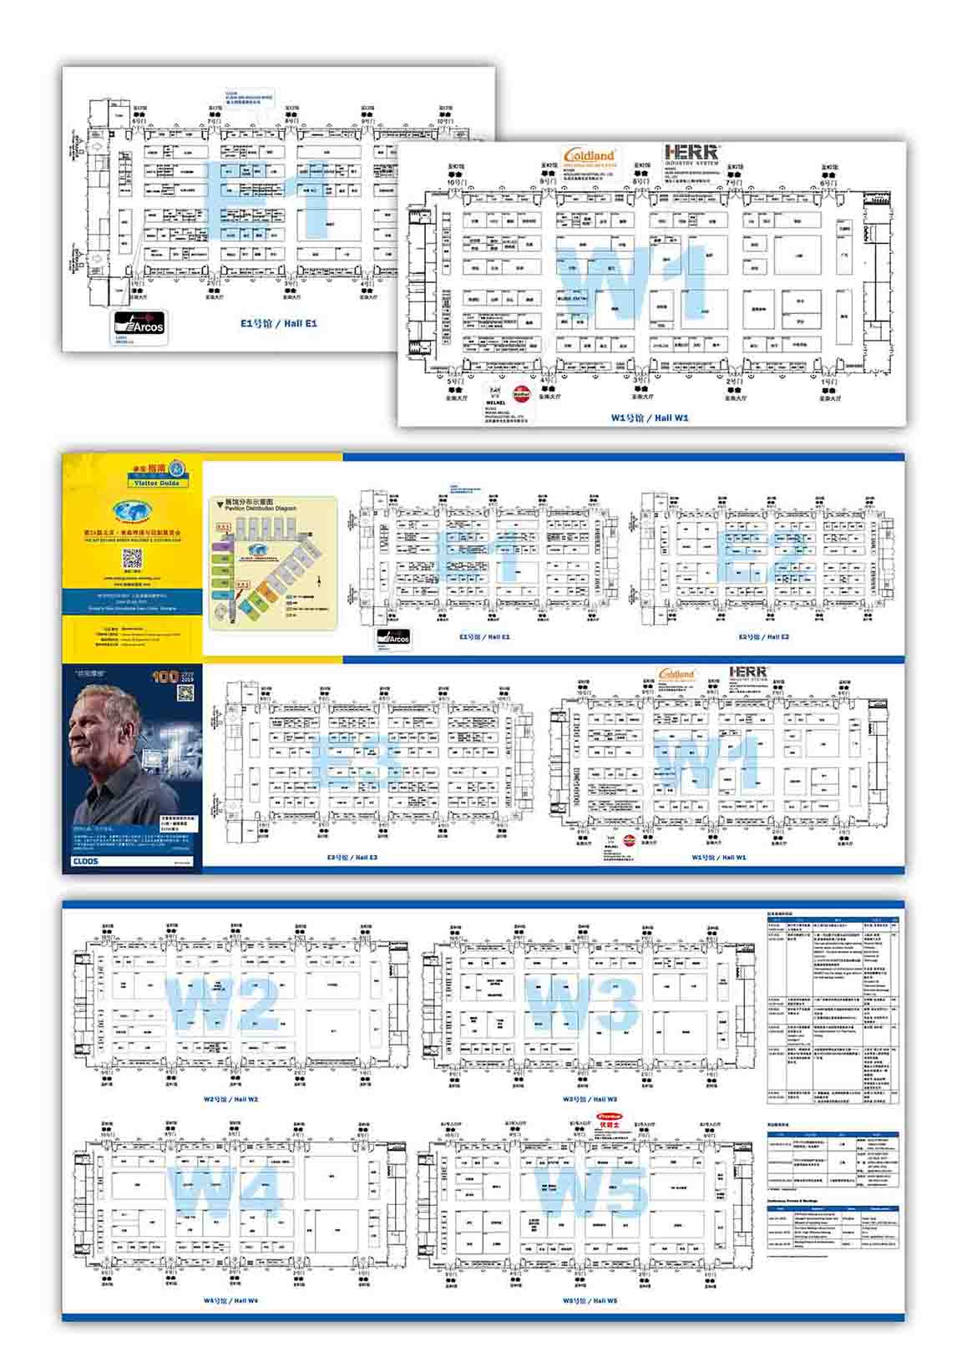

|  |  |  |  |  |  |  |  |  |  |  |  |  |
| --- | --- | --- | --- | --- | --- | --- | --- | --- | --- | --- | --- | --- |
| bew | **印刷广告**  **—参观指南(独立印刷)**  会刊登录表格  **截止日期：2021年4月15日** | | | | | | | **表格**  **1H** | | | | |
| **参展商请以电子版本格式电邮至会刊服务商：** | | | **填表人联系方式** [**不会**刊登在*会刊* 和 *参观指南*上，仅作联系之用] | | | | | | | | | |
| 新版香港有限公司广州代表处  **广州薪版展览服务有限公司**  联系人：黄彩霞小姐/ 陈志豪先生  电 话：+86-20-8770 5883/ +852-2519 3581  传 真：+86-20-8770 5886/ +852-2519 7134  电 邮：[bew@neureuter.com.hk](mailto:bew@neureuter.com.hk) | | | 公司名称： |  | | | | | | | | |
| 联 系 人： |  | | | | | | | | |
| 电 话： | |  | | 传 真： | |  | | | |
| 电 邮： |  | | | | | | | | |
| 展馆/展台号(如适用者)：展位号暂时未定 | | | | | | | | | |
|  | | | | | | | | | | | |
| **参观指南(独立印刷)** | | | | | | | | | | | | |
| * “参观指南”是一本独立印刷的小册子及实用指南，提供展馆平面图、展商名单/展台号、技术讲座、展会配套活动及展馆内的配套设施的资料，让参观者更有效地参观展览。“参观指南”在展览现场**免费**领取。 | | | | | | | | | | | | |
| **项目** | | **项目内容** | | | | **价格** | | | |  | | |
| **公司资料** | | * 刊登展馆/展台号和**根据表格1B1提供**的公司名称 | | | | **免费** | | | |  | | |
| **广告—参观指南(独立印刷)** | | | | | | | | | | | | |
| * 参展商在“参观指南”刊登广告，可以吸引买家、业内人仕和目标观众，宣传自己企业和品牌，提高知名度。 | | | | | | | | | | | | |
| **位置** | | | | | | **价格** | | | | | **数量** | |
| **公司商标(刊登在展位平面图)** | - 刊登在：展位平面图页面内，彩色  - 尺寸：40毫米宽 x 15毫米高 | | | | | **人民币 5,000元整** | | | | | 🞎 | |
| **普通位置** | 参观指南内页(非指定版面)(全页)，彩色 | | | | | **人民币 10,000元整** | | | | | 🞎 | |
| **特别位置** | 封底，彩色 | | | | | **人民币20,000元整** | | | | | 🞎 | |
| **书签[参观指南(独立印刷)]** | - 书签会夾在参观指南中。  - 最多只能插入3个书签。  - 书签的正反面均可以刊登彩色广告。  - 书签尺寸：50毫米宽 x 150毫米高(裁剪后成品尺寸)/60毫米宽 x 160毫米高(制作完稿-包括出血尺寸)。  - 书签顶部：需要预留10毫米作打孔位置，请勿制作文字内容。 | | | | | **人民币 18,000元整** | | | | | 🞎 | |
| **备注/尺寸：**   * 参观指南(独立印刷)尺寸：140毫米宽 x 210毫米高 * 全页尺寸：140毫米宽 x 210毫米高(裁剪后成品尺寸)/150毫米宽 x 220毫米高(制作完稿-包括出血尺寸) * 彩色=CMYK印刷色彩模式 * 广告位置先到先得并需视乎位置调配而定 * 特殊创意版面和组合投放价格另议 * 上述费用不包括制作稿费用 * 请将广告/书签以**PDF**的格式**(分辨率：300 dpi或以上)**电邮至：[**bew@neureuter.com.hk**](mailto:bew@neureuter.com.hk) | | | | | | | | | | | | |
| 本公司明白**条款与条件**和**参观指南(独立印刷)** **-广告**中所提及的会刊登录费用，并同意缴纳。 | | | | | | | | | | | | |